
Bagian: Gambaran Umum
Modul : Lapisan

Mengunggah, Melihat dan Mengelola Lapisan pada GeoNode
GeoNode merupakan Sistem Pengelola Konten Geospasial berbasis Open Source. Ia merupakan aplikasi berbasis web dan juga platform untuk mengembangkan sistem informasi geospasial (SIG) dan juga untuk memasang infrastruktur data spasial (IDS).
Pada modul ini, kita akan melihat cara-cara mengelola data dari pengunggahan sampai dangan pengubahan/editing lapisan.
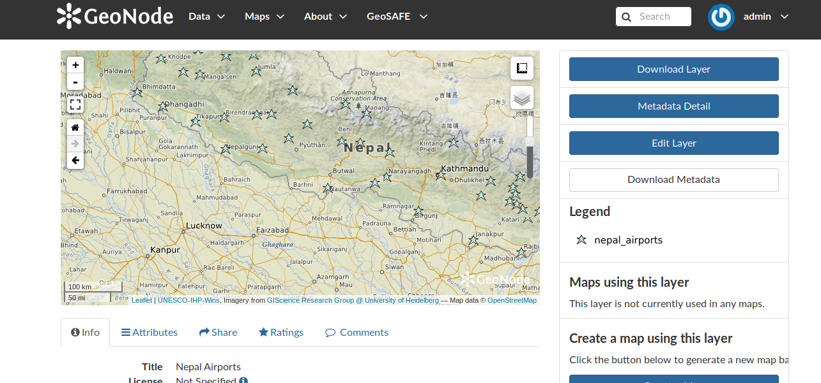
Silakan Coba
Tujuan: Mengunggah lapisan dan mengubah metadatanya.

* Persiapkan data anda di QGIS (Style, CRS dan metadata lainnya)
* Klik kanan pada lapisan dan pilih ekspor style. Simpanlah style tersebut pada format yang sesuai dengan backend yang digunakan.
* Masuklah ke situs GeoNode anda.
* Arahkan ke laman unggah lapisan pada menu Data.
* Pilih lapisan yang akan anda unggah. (Pastikan tipe lapisan benar dan memenuhi format lapisan yang diperbolehkan)
* Sertakan berkas metadata yang berhubungan dengan lapisan yang akan diunggah jika ada.
* Sertakan berkas style lapisan jika ada.
* Pilih opsi preserve metadata jika anda telah menyertakan berkas metadata lapisan dan anda telah yakin metadata tersebut memuat semua informasi terkait lapisan yang anda unggah.
* Pilih ‘Layer Info’ untuk melihat lapisan anda pada tampilan peta web.

Nama | Nilai
Tipe Lapisan | Raster, Vektor
Format lapisan untuk Geoserver | Format yang sesuai Gdal dan Ogr
Format lapisan QGIS server | Vektor: shapefile  Raster: Geotiff atau asc
Backend | Geoserver / QGIS server
Style QGIS | .qml yang digunakan dengan QGIS server
Style Geoserver | .sld yang digunakan dengan Geoserver
Desktop GIS | QGIS
Berkas metadata | .xml
Periksa hasil anda
Jika anda telah mengunggah lapisan dengan opsi preserve metadata, anda akan melihat bahwa metadata lapisan tersebut tidak dapat diubah. Jika tanda preserve metadata tidak aktif anda akan dapat mengubah metadata tersebut. Lapisan yang terunggah akan tampil pada daftar lapisan GeoNode dan anda dapat mengubah properti lapisan tersebut seperti styling, dll.

Lebih lanjut mengenai lapisan GeoNode
GeoNode merupakan Sistem Pengelola Konten Geospasial Sumber Terbuka yang memungkinkan anda untuk melihat dan membagikan data spasial melaui peramban web. GeoNode bisa mengolah berbagai format data sumber terbuka vektor dan raster, namun pengguna tetap dianjurkan untuk mengecek sumber Gdal dan Ogr untuk memastikan tipe data yang dimiliki bisa langsung digunakan secara langsung di GeoNode. Lapisan yang diunggah ke GeoNode bisa diperkaya dengan menambahkan metadata detail yang menggambarkan karakteristik data dan sumber data tersebut.

Periksa pengetahuan anda
- Dapatkah pengguna yang tidak masuk ke GeoNode menggunggah data?
- Ya, karena GeoNode berbasis sumber terbuka dan tidak terdapat batasan.
- Anda memerlukan izin dari pemilik situs GeoNode.
- Saya tidak yakin.
- Mengapa penambahan metadata penting bagi lapisan yang telah diunggah?
- Tidak penting, karena tidak mengubah akurasi spasial dari data yang diunggah.
- Karena dapat meningkatkan kulaitas data bagi pengguna yang akan menggunakan data tersebut.
- Data atribut lebih penting dibandingkan dengan metadata, karena pengguna tidak melihat metadata pada SIG.
- Apakah pengguna bisa mengunggah format raster tidak sumber terbuka di GeoNode?
- Ya, selama berupa lapisan raster.
- Tidak, karena perangkat lunak yang mendasari GeoNode tidak bisa membaca data tersebut.
- Ya, mungkin saja bisa diunggah jika anda bisa membuka data tersebut di QGIS.

Bacaan lebih lanjut:
http://docs.geonode.org/en/master/tutorials/users/managing_layers/upload.html
http://docs.geonode.org/en/master/tutorials/admin/admin_panel/base.html

